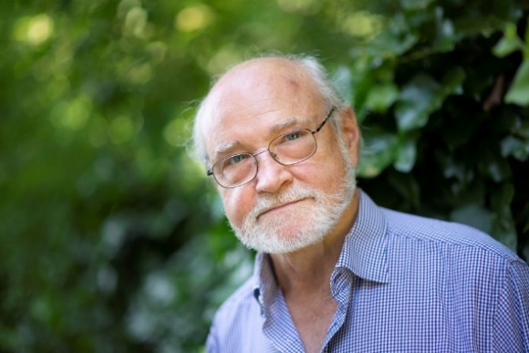

**Vörös Imre (1944. október 20. -** **)**

**Magyar jogtudós, egyetemi tanár, a Magyar Tudományos Akadémia rendes tagja**.

Kutatási területe a versenyjog, a nemzetközi gazdasági jog, ezen belül is a kollízios jog. Munkássága jelentős a rendszerváltást követő gazdasági és versenyjogi rendszer tudományos megalapozásában.

2002-től **nyugdíjazásáig az MTA Jogtudományi Intézetének tudományos igazgatóhelyettese**. 1990 és 1998 között az **Alkotmánybíróság tagja**. 1963-ban kezdte meg egyetemi tanulmányait az **Eötvös Loránd Tudományosegyetem Állam- és Jogtudományi Karán**, ahol 1968-ban szerzett állam- és jogtudományi doktorátust.

Egyetemi évei alatt **Eörsi Gyula** volt rá nagy hatással. *Diplomájának megszerzése után egy külkereskedelmi vállalatnál kezdett el dolgozni jogi előadóként.*

1984-ben intézeti munkájával párhuzamosan a frissen induló miskolci jogászképzésben vállalt szerepet: **a Nehézipari Műszaki Egyetem nemzetközi magánjogi tanszékének docense lett**.

1986 és 1988 között **Freiburg im Breisgauban Humboldt-ösztöndíjjal folytatott kutatómunkát**. 1990-ben vehette át egyetemi tanári kinevezését, ekkor távozott a JTI-ből. **1994 és 1998 között a tanszék vezetője volt.** 1998-ban átment a győri Széchényi István Főiskolába, ahol kezdetben tudományos főmunkatársként dolgozott, 1999-ben egyetemi tanári kinevezést kapott, **2000-ben pedig a nemzetközi magánjogi tanszék vezetője lett.** 1992 és 1999 között a Közép-Európai egyetem vendégprofesszora volt. 2002-ben pedig a Károli Gáspár Református Egyetem Állam- és Jogtudományi Karának egyetemi tanára, **2003-ban pedig a nemzetközi magánjogi tanszék vezetője lett.** **2008-ban vette át a kar doktori iskolájának vezetését.** Ezzel párhuzamosan **2002-ben visszatért az MTA JTI-be, ahol tudományos főigazgató-helyettessé nevezték ki**. **2013-ban nyugdíjba vonult.**

**1979-ben védte meg az állam- és jogtudományok kandidátusi, 1989-ben pedig akadémiai doktori értekezését.** Tagja lett az MTA Állam- és Jogtudományi Bizottságának, emellett 1984 és 1998 között a Miskolci Akadémiai Bizottság tagja is volt. 2010-ben a Magyar Tudományos Akadémia levelező, 2016-ban pedig rendes tagjává választották. Akadémiai tisztségein túl 2001-ben bekerült a Szellemi Tulajdonvédelmi Tanácsba, **2002-ben pedig a Magyar Iparjogvédelmi Egyesület elnökévé választották.** **1998 és 2004 között az Európai Jogakadémia elnökségének volt tagja.** 1990-ben az első alkotmánybíróvá választott jogtudósok egyike volt**. Jelölését mindegyik párt támogatta**. Alkotmánybírósági időszaka alatt részt vett a rendszerváltás számos törvényének alkotmányos felülvizsgálatában, összesen húsz alkalommal írt párhuzamos indokolást vagy különvéleményt. 1999-ig volt a testület tagja. **Ezt követően a Magyar Kereskedelmi és Iparkamara mellett működő választottbíróság bírája lett, 2008-ban a bíróság egyik elnökségi tagjává választották**.

<https://bbpezsgo.github.io/HDRB.GsziMap.io/>

